Alianza CNE y Municipalidades permite exitosa apertura de centros de atención para casos positivos por COVID-19

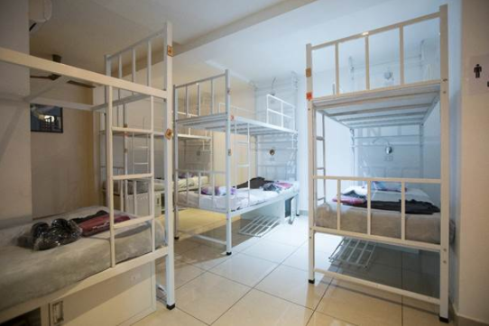
• La CNE tiene disponibles 118 centros de atención para casos positivos COVID en 41 cantones para poder brindar asistencia a más de 10 000 personas.
• La CNE y los gobiernos locales habilitó seis centros de atención para personas en condición de calle.
• Hasta el momento se han recuperado 192 personas que recibieron atención en los centros de asistencia para pacientes positivos por COVID-19.
San José, miércoles 19 de agosto del 2020. Con el fin de abordar de forma inmediata a los sospechosos y COVID-positivos de diferentes zonas del territorio nacional, y para mantener controlado el número de contagios en las diferentes comunidades, la Comisión Nacional de Prevención de Riesgos y Atención de Emergencias (CNE) en alianza con las distintas municipalidades del país, han habilitado centros de atención para casos positivos COVID-19.
La iniciativa se desarrolla actualmente gracias a la colaboración de las municipalidades, el Ministerio de Educación Pública (MEP) y las Asociaciones de Desarrollo por medio de la habilitación de escuelas y salones comunales que son adaptados para la atención de personas positivas.
Hasta el momento, la CNE tiene disponibles 118 centros de atención para casos positivos disponibles en 41 cantones con el fin de brindar asistencia a más de 10 000 personas.
Del total de albergues para COVID-19, a la fecha hay 4 centros donde se atiende un total de 53 personas positivas por COVID-19, que se ubican en Guanacaste, Puntarenas y Alajuela.
Hasta el momento se han recuperado 192 personas que recibieron atención en los centros de asistencia para pacientes positivos por COVID-19, quienes no contaban con las condiciones sanitarias mínimas en su vivienda para poder cumplir con la orden sanitaria impuesta por el Ministerio de Salud.
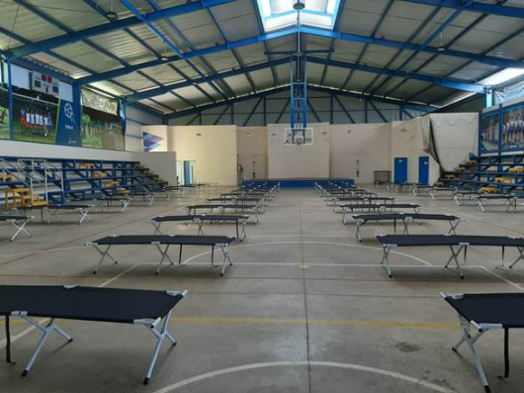
Albergues para afectación por lluvias y personas en condición de calle
De manera preventiva, la CNE dispone de 203 albergues en 55 cantones que servirían de refugio a aproximadamente 14 756 personas que podrían verse afectadas por los fuertes aguaceros de la época lluviosa.
Por otra parte, la CNE también habilitó junto con los gobiernos locales seis centros de atención para personas en condición de calle. Estos espacios están ubicados en el cantón central de San José, Goicoechea y Turrialba con una ocupación total de 189 personas. El objetivo de contar con estos sitios es proteger a la población y brindar un soporte integral para que los habitantes de la calle no sean un foco de contagio del COVID-19.
Inversión
La CNE destina 90 millones mensuales en la habilitación de espacios para la atención de personas en condición de calle y las personas positivas que requieren aislamiento porque no cuentan con condiciones sanitarias y de seguridad para hacer la cuarentena.
Todos los centros de atención cuentan con los servicios de recolección desechos ordinarios e infectocontagiosos, kit de limpieza e higiene personal, limpieza en áreas comunes, lavado de ropa, seguridad en todo momento y tres tiempos de alimentación. Además, la CNE tiene un convenio con la Cruz Roja Costarricense para el traslado seguro de pacientes tanto para el ingreso a los centros de atención como el retorno de estos a sus viviendas.
La inversión incluye, en caso de ser necesario, el acondicionamiento con duchas, lavamanos y cabañas sanitarias para brindar asistencia a estas personas en condición de calle y personas positivas por el COVID-19.

